Viernes
23
de junio

Segundo de Secundaria
Historia

Ciudades novohispanas como centro de desarrollo cultural y económico

Aprendizaje esperado: identifica las ciudades de españoles como centros del sistema económico colonial.

Énfasis: identificar y reconocer el origen novohispano del desarrollo económico y cultural de algunas ciudades económica y culturalmente relevantes en la actualidad.

¿Qué vamos a aprender?

En la sesión de hoy Identificarás y reconocerás el origen novohispano del desarrollo económico y cultural de algunas ciudades económica y culturalmente relevantes en la actualidad.

¿Qué hacemos?

Para iniciar, leerás un escrito de Alexander von Humboldt, noble alemán que a finales del siglo XVIII y principios del siglo XIX se convirtió en un intelectual muy famoso debido a sus viajes, los cuales le sirvieron para escribir varias obras, entre las que podemos destacar Ensayo político sobre el reino de la Nueva España.

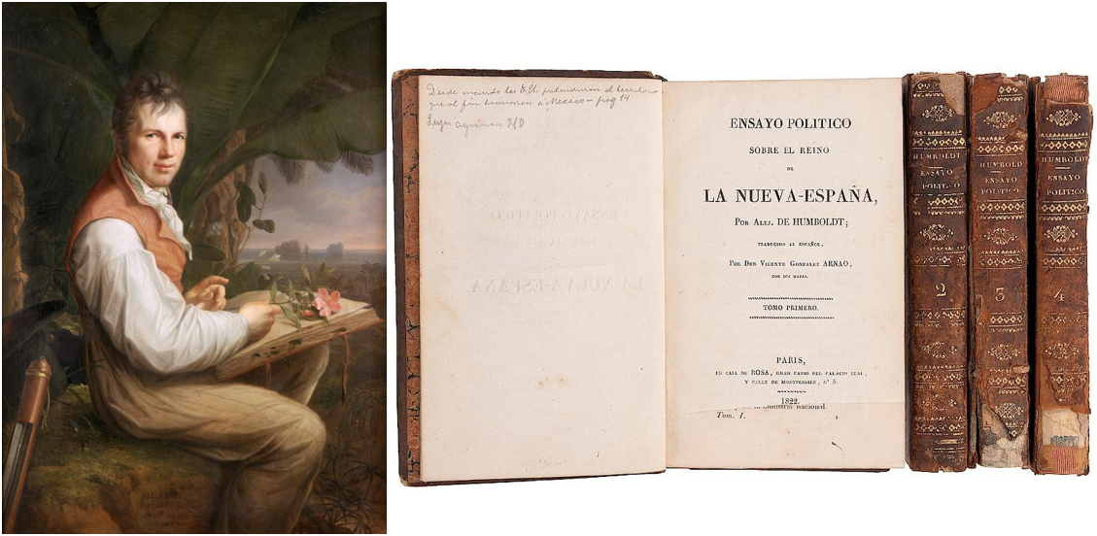

Este texto se basó en las observaciones que realizó durante un recorrido por el territorio novohispano. En su libro se pueden leer descripciones muy interesantes, como la que se encuentra en el segundo tomo:

“La Puebla de los Ángeles, capital de la intendencia [de Puebla], más poblada que Lima, Quito, Santa Fe y Caracas. Después de México, Guanajuato y La Habana, es la ciudad más considerable que hay en las colonias españolas del nuevo continente. La Puebla se cuenta entre las pocas ciudades que han sido fundadas por los colonos europeos, pues a principios del siglo XVI, en el llano de Acajete, en el sitio donde se halla hoy en día la capital de la provincia, no había más que algunas cabañas habitadas por los indios de Cholula. El privilegio de la ciudad de La Puebla es del 28 de septiembre de 1531. En 1802 el consumo de sus habitantes ascendió a 52 951 cargas de harina de trigo (300 libras de peso cada una), y unas 36 000 cargas de maíz. La altura de su terreno en la plaza mayor es 2 196 metros. Población de 67 800.”

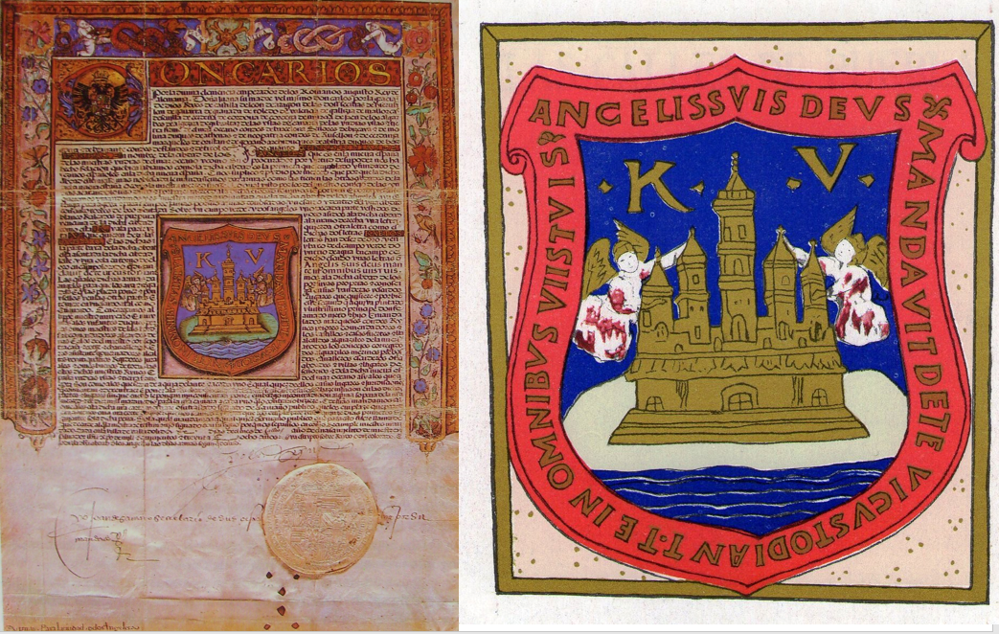

Unas páginas más adelante, se puede leer lo siguiente, referente a la intendencia de Guanajuato:

“Las ciudades más notables de esta intendencia son las siguientes:

Guanajuato o Santa Fe de Guanajuato. En 1554 empezaron los españoles a construir esta ciudad. En 1619 obtuvo el privilegio real de villa y el 8 de diciembre de 1741, el de ciudad. Su población actual es en el casco de la ciudad de 41 000. En las minas de sus inmediaciones cuyos edificios están contiguos, a saber, en Marfil, Santa Ana, Santa Rosa, Valenciana, Rayas y Mellardo, 29 600. [Total] 70 000. Entre los cuales hay 4 500 indios. […]
Salamanca. ciudad pequeña pero bonita, situada en un llano que insensiblemente va elevándose por Temascatio, Burras y Cuevas hacia Guanajuato […]

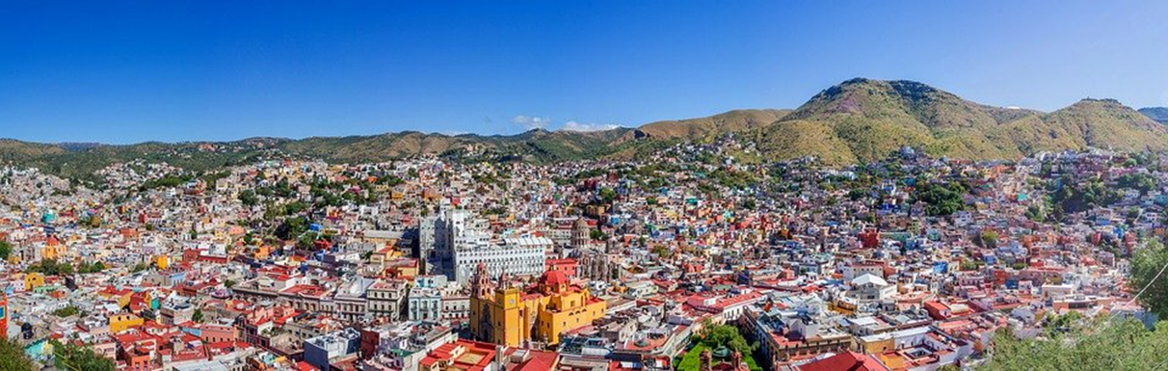

Celaya. Modernamente se han construido varios edificios suntuosos en Celaya, Querétaro y Guanajuato. La iglesia de los carmelitas de Celaya es de bella composición, adornada de columnas de orden corintio y jónico. Altura, 1 835 metros. […]

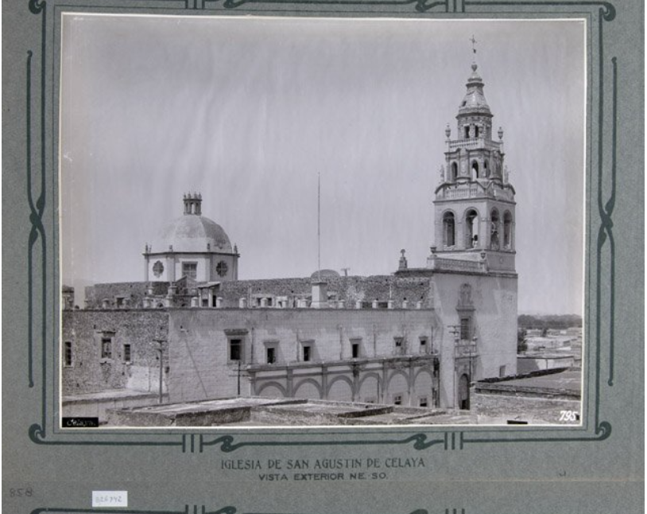

San Miguel el Grande. Célebre por la industria de sus habitantes, que fabrican telas de algodón.”

Revisando el libro de Alexander von Humbodlt, encontramos referencias similares a otras localidades que existen hasta nuestros días y que en aquel entonces se encontraban en alguna de las 12 intendencias que componían el reino de la Nueva España: México, Puebla, Oaxaca, Veracruz, Valladolid, San Luis Potosí, Guadalajara, Guanajuato, Durango, Zacatecas, Arizpe-Sonora y Mérida, algunas de las cuales fueron visitadas personalmente por el viajero alemán.

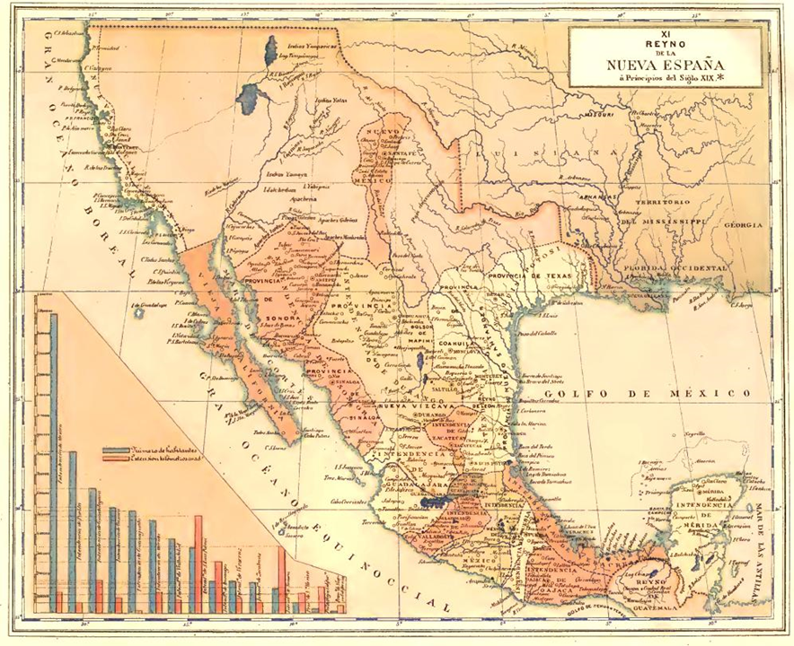
Intendencias de la Nueva España:
México, Puebla, Oaxaca, Veracruz, Valladolid, San Luis Potosí, Guadalajara, Guanajuato, Durango, Zacatecas, Arizpe-Sonora y Mérida.
Según cálculos actuales, cerca de 80% de la población de la Nueva España no radicaba en estas ciudades, residía en el campo, viviendo en pueblos o haciendas y dedicada a labores agrícolas o ganaderas. Teniendo en cuenta esta situación, y tras la lectura del fragmento de la obra de Humboldt, cabría entonces preguntarse cuál era la importancia de villas y ciudades dentro de la Nueva España de finales del siglo XVIII, sobre todo si nos damos cuenta de que muchas de ellas han trascendido hasta nuestros días.

Para finales del siglo XVIII y principios del siglo XIX, cerca de 80% de la población de la Nueva España vivía en un medio rural, fuera en un pequeño pueblo, una ranchería o una de las múltiples haciendas que fueron apareciendo a lo largo del periodo novohispano. De ella, una parte considerable era de ascendencia indígena, africana o mestiza

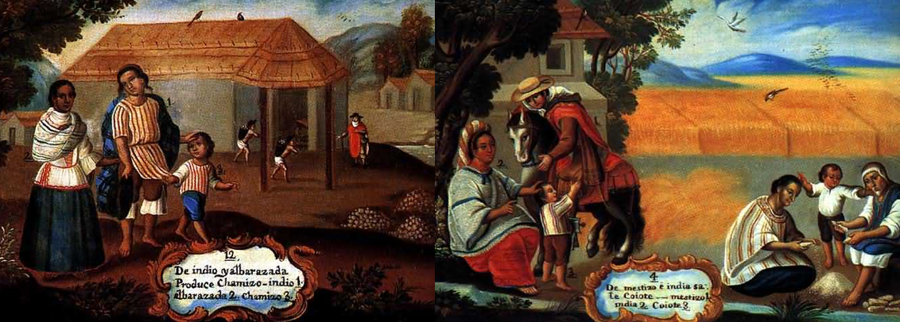

Sin embargo, el otro 20% de la población novohispana vivía en un entorno urbano, el cual estaba compuesto, según algunos cálculos, por 21 ciudades de españoles y alrededor de 40 villas menores.

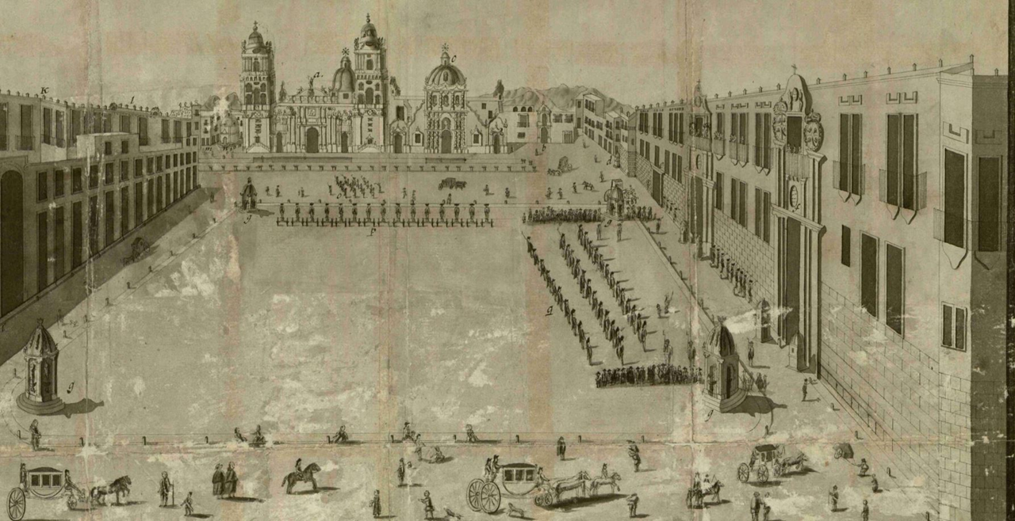

Esta situación se confirma si comparamos esos datos con los referentes a la densidad de población de cada intendencia, es decir, los cálculos que los investigadores han hecho de cuántos habitantes en promedio vivían por kilómetro cuadrado en cada una de las intendencias.

Según las estimaciones, Guanajuato era la intendencia más densamente poblada, seguida de las intendencias de México, Puebla, Oaxaca y Valladolid, mientras que las menos densamente pobladas eran las intendencias y territorios del norte.

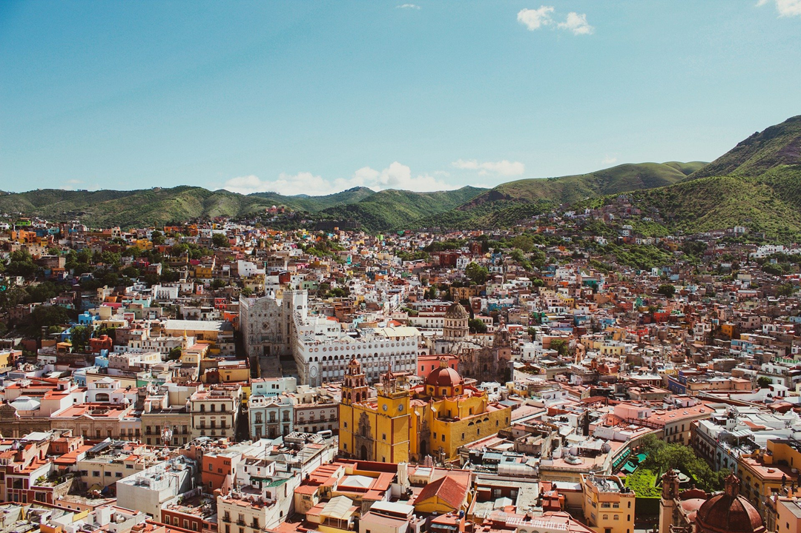

Ahora bien, en cuanto al tamaño de las ciudades, tampoco hay que imaginarlas como las que existen actualmente con millones de habitantes. De hecho, la ciudad más grande de Nueva España era la capital, Ciudad de México, con una población estimada de 112 000 personas, lo que la hacía también la ciudad más grande de todo el continente. Después de ella vendrían las ciudades de Puebla, Guanajuato, Guadalajara, Querétaro y Zacatecas, todas con poblaciones que superaban los 25 000 habitantes.

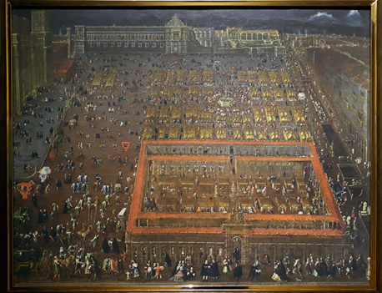

La composición étnica de estas poblaciones variaba de una intendencia a otra, sin embargo, en todas ellas convivían de manera constante distintos grupos.

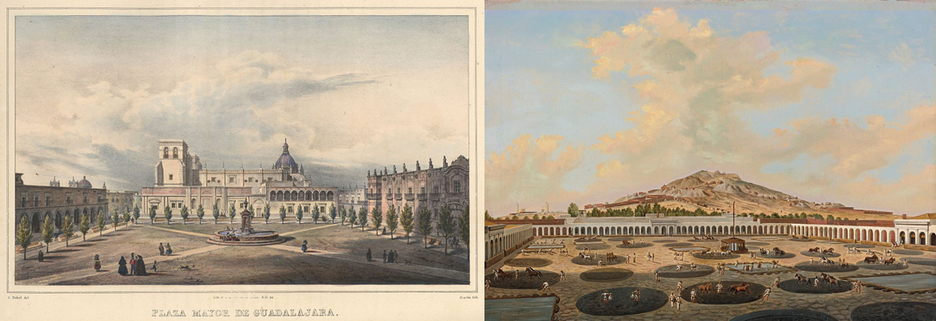

En primer lugar, podemos mencionar que de los 11 a 14 000 europeos que habitaban en la Nueva España a finales del siglo XVIII, la gran mayoría se repartía en las ciudades de la región central, con la Ciudad de México como la predilecta, seguramente por ser la capital del reino. Algo similar ocurría con los criollos. Del aproximadamente millón que habitaba a finales del siglo XVIII, la gran mayoría prefería vivir en ciudades o villas, principalmente las que estaban en el centro, como la Ciudad de México, Guadalajara, Guanajuato, Valladolid y Puebla.

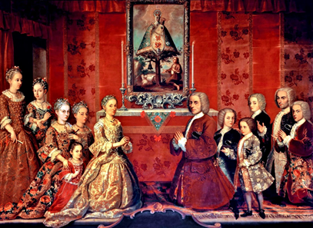

A esta población urbana se le sumaban los estratos bajos conformados por mestizos, indios, africanos y castas, quienes, además, eran los habitantes con mayor movilidad dentro del virreinato al ser ellos los que se desplazaban para trabajar en los obrajes, en las minas, como ganaderos y arrieros. Invariablemente, su destino principal era la región del Bajío, el noreste o los Valles Centrales de Oaxaca.

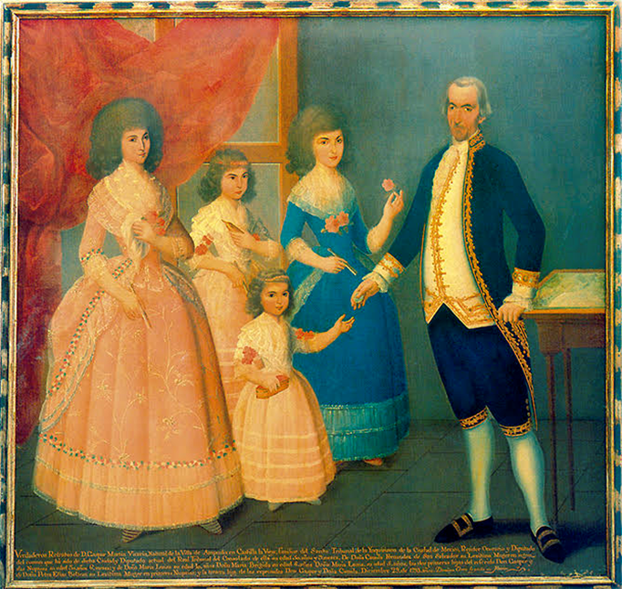

Por último, los indígenas, que seguían siendo la mayor parte de la población novohispana, se concentraban, como ya dijimos, principalmente en el medio rural dentro de los pueblos de indios; sin embargo, también había una proporción que tenía una presencia importante en algunas ciudades novohispanas de finales del siglo XVIII como, por ejemplo, la Ciudad de México.

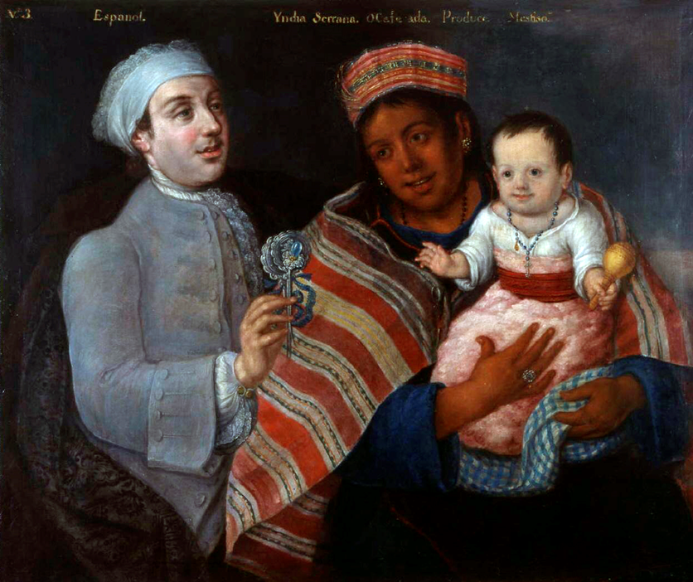

A pesar de que las autoridades españolas fomentaron la segregación espacial dentro de las ciudades novohispanas, estas políticas no lograron contener el avance de los grupos étnicos surgidos del mestizaje, los cuales, sin embargo, estaban excluidos de los grupos de poder y de los círculos comerciales. Además, esto no eliminó los límites jurídicos impuestos a la República de Españoles y a la República de Indios.

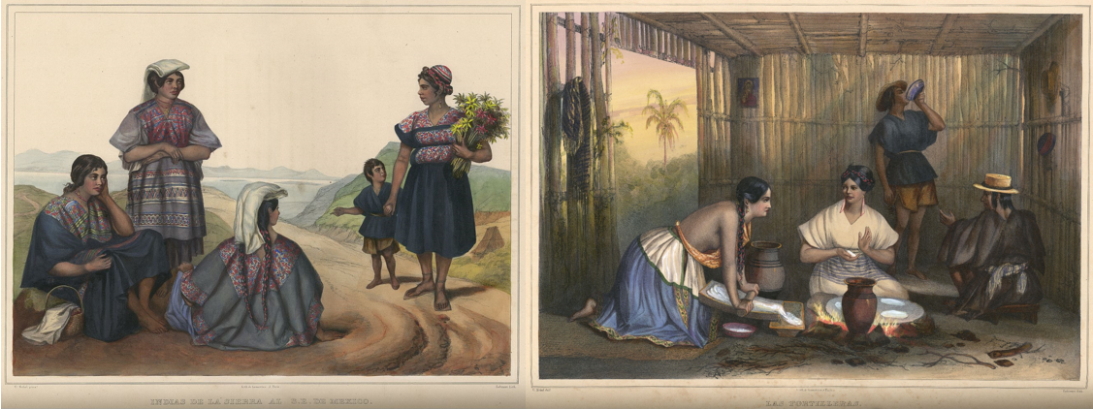

Sobre estos espacios, observa el siguiente video.

- Piezas clave: Plaza mayor de la Ciudad de México
https://www.youtube.com/watch?v=bi6lKd92XyU

La situación que se describe en el video sobre la Plaza Mayor de la Ciudad de México se repetía en las diferentes ciudades o villas novohispanas, adonde llegaban las mercancías producidas en los alrededores.

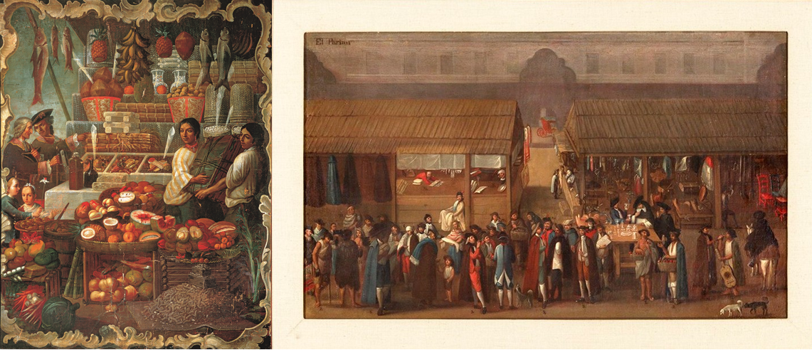

Las ciudades y villas novohispanas tuvieron una importancia central en el desarrollo económico de la Nueva España, ya que se convirtieron en verdaderos centros de consumo, lo cual favoreció que alrededor de ellas comenzaran a aparecer haciendas y obrajes que se dedicaban a satisfacer la demanda de productos en ellas, lo cual, a su vez, favorecía el crecimiento de dichas ciudades.

Esta relación entre desarrollo económico y crecimiento de las ciudades es muy evidente en el caso, por ejemplo, de la ciudad de Guanajuato o de Puebla, ambas urbes fundadas en el siglo XVI por los españoles. En el caso de la primera, su crecimiento estuvo fuertemente ligado al desarrollo de la minería, mientras que, en el caso de la segunda, su ubicación en medio del camino entre la Ciudad de México y Veracruz, aunada a su creciente producción textil de alta calidad, favoreció su crecimiento durante los siglos de dominación española.

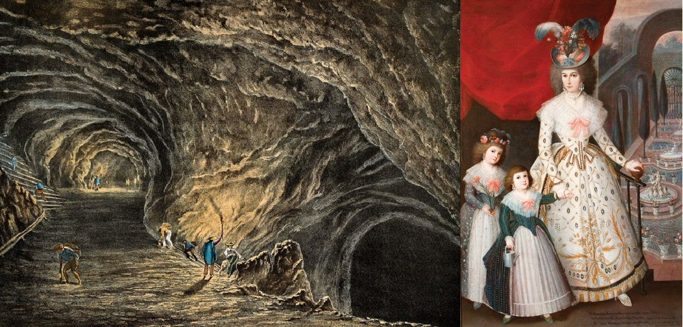

La importante actividad económica de ambas urbes y la demanda de mano de obra que llevaba aparejada, atrajo a personas en busca de trabajo, razón por la cual crecieron de manera importante entre el siglo XVII y el siglo XVIII. Como dijimos, esto, a su vez, favoreció la aparición de haciendas u obrajes en los alrededores, así como del comercio regional con la finalidad de que la creciente población de la ciudad pudiera alimentarse y surtirse de los productos que demandaba.

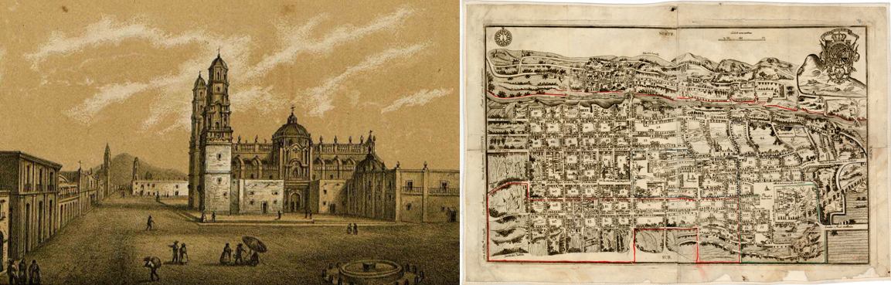

Este mismo proceso se vivió de manera particular en una región en especial: el Bajío. Esta región ubicada en el centro de la Nueva España y de la cual formaba parte la ciudad de Guanajuato, también incluía otras ciudades como Valladolid, Querétaro o San Miguel el Grande. A tal grado había llegado su desarrollo urbano que, según algunos cálculos, para el año de 1793 una tercera parte de sus habitantes vivían en localidades de más de 5 000 personas, por lo cual se podría considerar la zona más urbanizada del virreinato.

El desarrollo del Bajío también se tradujo en la creación de una densa red de caminos que comunicaban ciudades, villas, haciendas y pueblos de la zona. También se volvió un importante punto de contacto entre las pocas poblaciones del norte con el centro del país, esto, gracias al ya estudiado Camino Real de Tierra Adentro.

Una de las poblaciones norteñas que estaba comunicada con el Bajío era la ciudad de Zacatecas, urbe minera que se desarrolló de manera importante entre el siglo XVII y el siglo XVIII, como lo atestiguan sus edificios históricos.

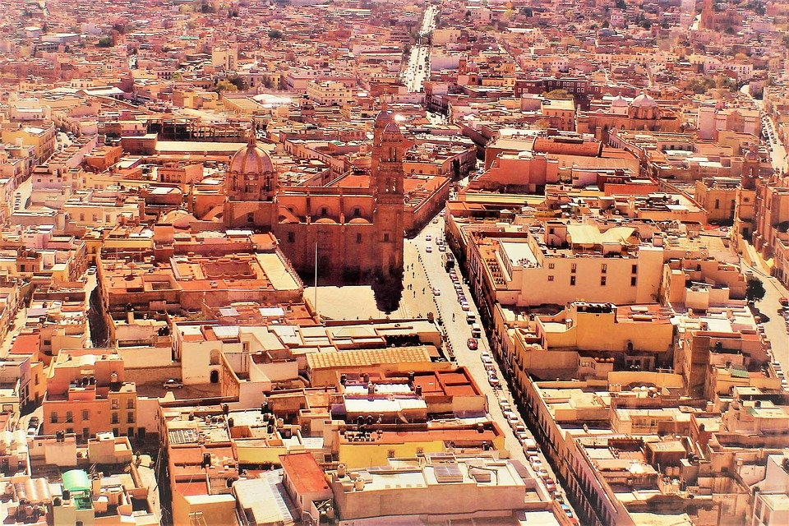

Pero Zacatecas no fue la única ciudad en la que se construyeron palacios y edificios vistosos. En realidad, junto con el desarrollo económico y el crecimiento de la población que ocurrió en algunas ciudades novohispanas durante el siglo XVIII, también se desarrolló un importante programa arquitectónico y artístico que comenzó a llenar de iglesias y palacios las distintas ciudades novohispanas, como Taxco, Guanajuato, Oaxaca o la Ciudad de México nos demuestran.

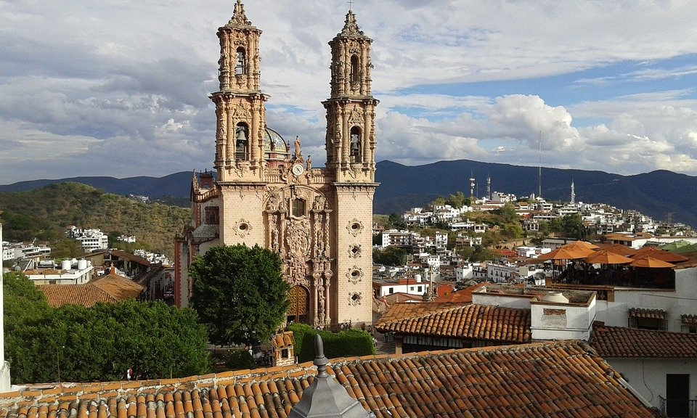

Por otra parte, los asentamientos costeros y los puertos fueron también muy significativos en la organización espacial de la Nueva España, además de su relevancia en el comercio mundial, como el puerto de Acapulco que se convirtió en el receptor y distribuidor de mercancías asiáticas. También se edificaron construcciones para proteger el territorio de saqueos e invasiones, como los fuertes de Veracruz y Campeche, además de servir como puntos de conexión entre diversas ciudades de distribución comercial.

Para conocer más sobre los puertos y sus construcciones, observa el siguiente video.

- El origen del Museo Histórico de Acapulco Fuerte de San Diego
INAH TV
https://www.youtube.com/watch?v=ZPkUrsygIDE

A pesar de todo, el desarrollo económico de las ciudades no eliminó ciertos elementos comunes a la vida en los pequeños pueblos novohispanos. Por ejemplo, en todas ellas las campanas de las iglesias siguieron marcando los ritmos y momentos del día a día. De igual manera, las fuentes y plazas principales siguieron siendo sitios privilegiados para la sociabilidad y la convivencia de diversos grupos sociales.

Estas ciudades estaban habitadas por diferentes grupos sociales y etnias que convivían de manera cotidiana. Además, las urbes tuvieron un peso muy importante en la economía de la época, al ser tanto grandes centros de consumo de los recursos de las regiones en las que se hallaban como de producción de diversas mercancías. Su crecimiento atrajo a miles de inmigrantes y permitió la construcción de una gran cantidad de edificios en los que se reflejaba el estatus tanto de las ciudades como de sus ciudadanos más acaudalados.

Sin embargo, es importante recalcar que, a pesar de su presencia, la sociedad novohispana era una sociedad que en su gran mayoría seguía viviendo en el campo y donde se dedicaba a labores agrícolas o ganaderas.

Las ciudades surgidas durante el periodo novohispano se convirtieron en elementos muy importantes dentro del funcionamiento de la sociedad, sobre todo en las regiones del centro, muchas de ellas en la actualidad las habitamos.

El reto de hoy:

En un mapa de la República Mexicana marca de un color las doce intendencias en que estaba dividida la Nueva España; de otro color las ciudades que hayan llamado tu atención de las que estudiaste hoy, como Acapulco, San Miguel de Allende o Querétaro. Después señala la ciudad donde vives o la más cercana e investiga cuándo fue fundada, y responde: ¿a qué periodo de la historia de México corresponde la creación del lugar donde vives?

No duden en recurrir a tu libro de texto para resolver el reto.

¡Buen trabajo!

Gracias por tu esfuerzo.

*Este material es elaborado por la Secretaría de Educación Pública y actualizado por la Subsecretaría de Educación Básica, a través de la Estrategia Aprende en Casa.

